第二章 气体、固体和液体（练基础）
一、选择题（本题共8小题，每小题6分，共48分。在每小题给出的四个选项中，第1~4题只有一项符合题目要求，第5~8题有多项符合题目要求，全部选对的得6分，选对但不全的得3分，有选错的得0分。）
1．下面关于温度的叙述不正确的是（ ）
A．温度就是温标
B．两个系统处于热平衡时，它们具有一个共同的性质——温度相同
C．温度是分子热运动平均动能的标志
D．温度的高低决定了分子热运动的剧烈程度
【答案】A
【难度】0.85
【知识点】影响分子热运动的因素、热平衡定律
【详解】A．温度是表示物体的冷热程度，它反映物体内部分子热运动的状况。分子热运动越快，温度就越高。温标是衡量温度高低的标尺，它是描述温度数值的统一表示方法，故温度不是温标，故A错误；
B．两个系统处于热平衡时，它们具有一个共同的性质——温度相同，故B正确；
C．根据分子动理论，温度是分子热运动平均动能的标志，故C正确；
D．温度的高低决定了分子热运动的剧烈程度，故D正确。
本题选错误的，故选A。
2．打篮球是同学们喜爱的一种体育活动，一定容积的篮球内部气体的压强为1.5atm。小明用该篮球去篮球场打球，一段时间后，发现篮球气压不足，经检测得篮球内部气体的压强为1.2atm。设篮球体积和球内气体温度均不变，则篮球漏出的气体质量占篮球内原来气体总质量的百分比为（ ）
A．15% B．20% C．25% D．30%
【答案】B
【难度】0.65
【详解】设开始篮球的压强为$$p_{1}$$，漏气后篮球的压强为$$p_{2}$$，篮球容积为$$V_{0}$$，漏出气体体积为$$ΔV$$，根据玻意耳定律有
$$p_{2}(V_{0}+ΔV)=p_{1}V_{0}$$
解得
$$ΔV=\frac{1}{4}V_{0}$$
则有
$$η=\frac{Δm}{m}×100\%=\frac{ΔV}{V_{0}+ΔV}×100\%$$
解得
$$η=20\%$$
故选B。
3．如图所示，一定量的理想气体从状态A开始，经历两个过程，先后到达状态B和C。有关A、B和C三个状态温度T_{A}、T_{B}和T_{C}的关系，正确的是（ ）
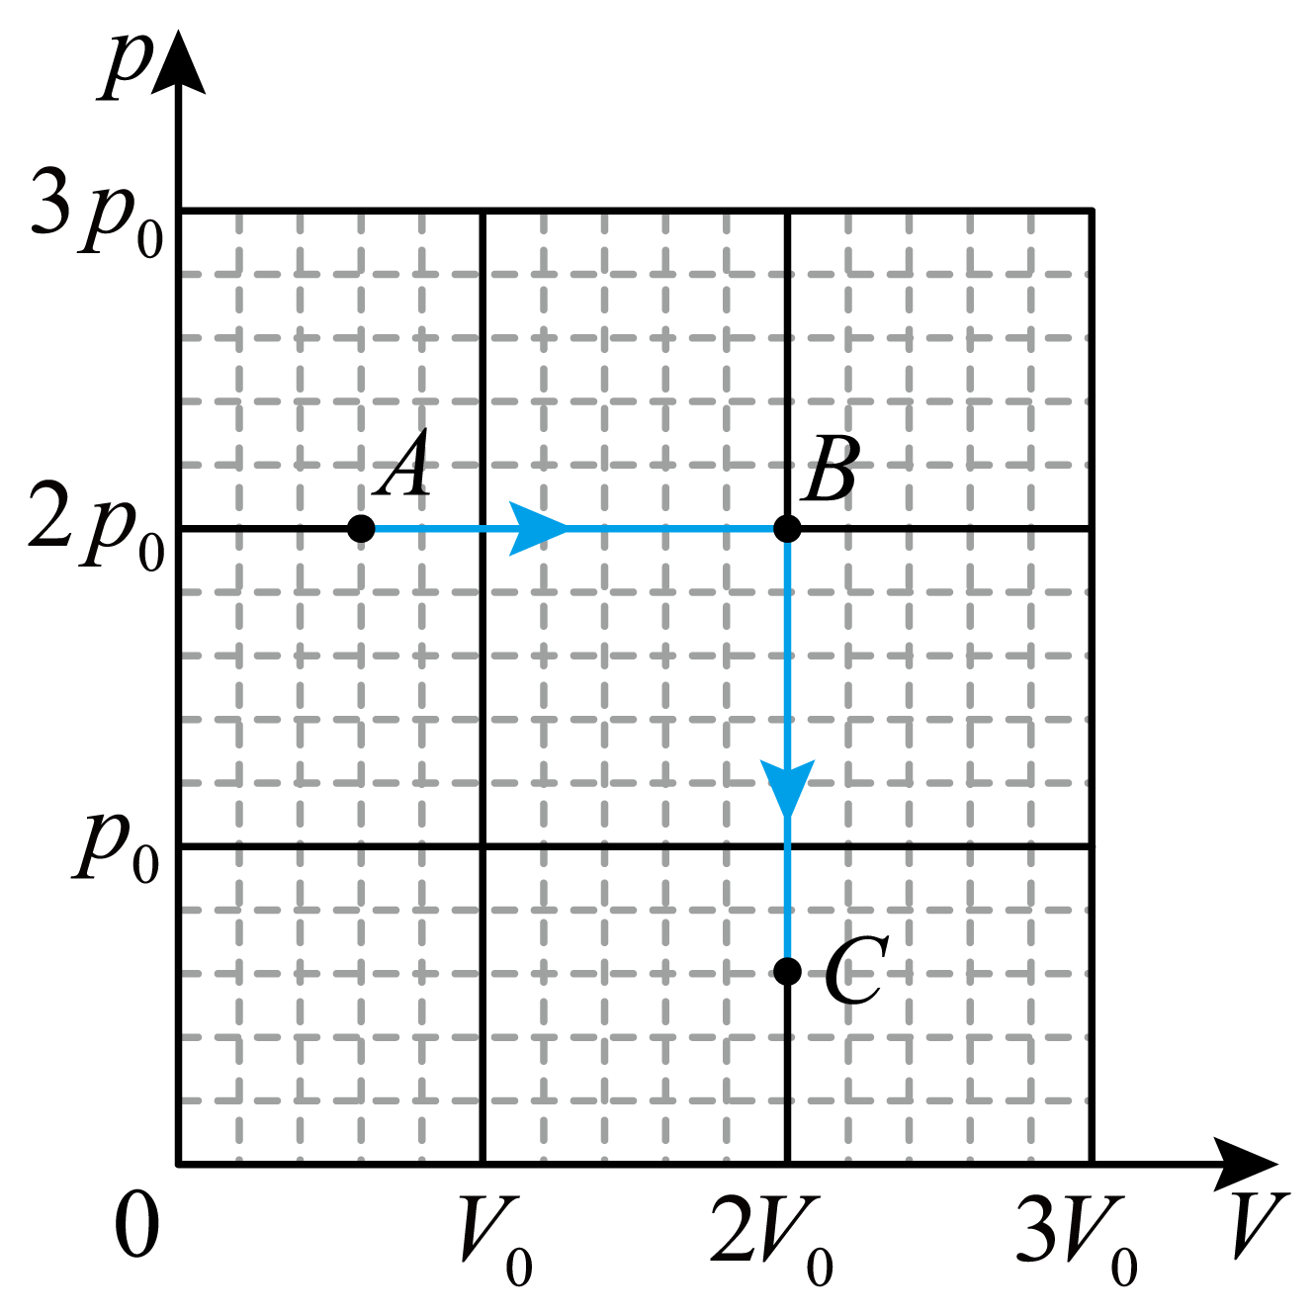
A．T_{A}<T_{B}，T_{B}>T_{C} B．T_{A}>T_{B}，T_{B}=T_{C}
C．T_{A}=T_{C}，T_{B}=T_{C} D．T_{A}<T_{C}，T_{B}<T_{C}
【答案】A
【难度】0.65
【知识点】气体等压变化的图象
【详解】$$A→B$$过程，压强不变，体积增大，根据盖—萨克定律有
$$\frac{0.6V_{0}}{T_{A}}=\frac{2V_{0}}{T_{B}}$$
解得
$$T_{A}=0.3T_{B}$$ $$B→C$$过程，体积不变，根据查理定律有
$$\frac{2p_{0}}{T_{B}}=\frac{0.6p_{0}}{T_{C}}$$
解得
$$T_{C}=0.3T_{B}$$
则有
$$T_{A}=T_{C}=0.3T_{B}<T_{B}$$
故选A。
4．石墨和金刚石（ ）
A．石墨是单晶体，金刚石是多晶体
B．石墨是多晶体，金刚石是单晶体
C．它们都是单晶体
D．它们都是多晶体
【答案】C
【难度】0.85
【知识点】晶体和非晶体
【详解】金刚石、石墨都是由碳原子组成的，只是排列方式不同，导致两种物质物理性质差异很大，石墨和金刚石都为单晶体，故C正确，ABD错误。
故选C。
5．将不同材料制成的两端开口的甲、乙细管插入相同的液体中，甲管中液面比管外液面低，乙管中液面比管外液面高，则（ ）
A．液体对甲管是浸润的
B．液体对乙管是浸润的
C．甲管中发生的不是毛细现象，乙管中发生的是毛细现象
D．甲、乙两管中发生的都是毛细现象
【答案】BD
【难度】0.65
【知识点】浸润和不浸润、毛细现象
【详解】AB．管径很细的管子叫做毛细管。将毛细管插入液体内时，管内、外液面会产生高度差。如果液体浸润管壁，管内液面高于管外液面；如果液体不浸润管壁，管内液面低于管外液面，这种现象叫毛细现象。故A错误，B正确；
CD．甲管中液面比管外液面低，乙管中液面比管外液面高都是由于毛细现象而产生的。故C错误，D正确。
故选BD。
6．试管内封有一定质量的气体，静止时气柱长为L₀，大气压强为p₀，其他尺寸如图所示，当试管绕竖直轴以角速度ω在水平面内匀速转动时气柱长变为L，设温度不变，管横截面积为S，水银密度为ρ，则转动时管内被封气体的压强为（ ）
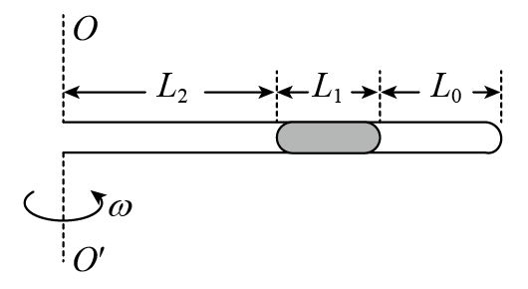
A．$$p_{0}+ρL_{1}ω^{2}\text{(}L_{2}\text{+}L_{0}−L\text{+}\frac{L_{1}}{2}\text{)}$$ B．$$p_{0}+ρL_{1}ω^{2}\text{(}L_{2}\text{+}\frac{L_{1}}{2}\text{)}$$ C．$$p_{0}+ρgL_{1}$$ D．$$\frac{L_{0}}{L}p_{0}$$
【答案】AD
【难度】0.85
【知识点】“玻璃管液封”模型
【详解】以水银柱为研究对象，水平方向受力为向右的p₀S，向左的pS，由牛顿第二定律，知
pS－p₀S=ma=mω²（L₁＋L₂＋L₀－L－$$\frac{L_{1}}{2}$$）
则
p=p₀＋ρL₁ω²（L₂＋L₀－L＋$$\frac{L_{1}}{2}$$）
若以被封闭气体为研究对象，由等温变化可知
p₀L₀S＝pLS
解得
p=$$\frac{L_{0}}{L}$$p₀
故选AD。
7．如图甲所示，长度为L的细长玻璃管开口向下竖直放置，一段长为19cm的水银柱封住一段理想气体，水银柱的端面正好与管口持平，气体的温度为300K；若把玻璃管缓慢的旋转180°，如图乙所示，使玻璃管开口向上竖直放置，稳定后气体的温度仍为300K，水银柱的上端面与管口的距离为$$\frac{114}{5}\text{cm}$$，已知大气压强为76cmHg，下列说法正确的是（ ）
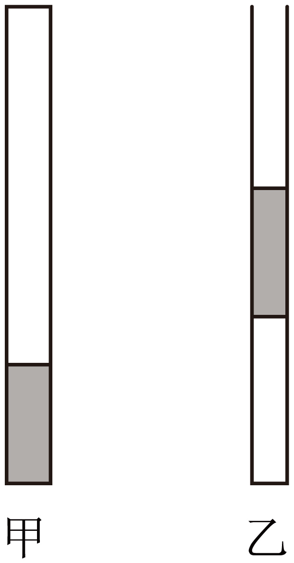
A．甲图气体的压强与乙图气体的压强大小之比为1：2
B．玻璃管的长度L为76cm
C．对乙图，缓慢的增加气体的温度，气体一直做等压变化
D．对乙图，缓慢的增加气体的温度，当气体的温度为525K时，管内水银柱长度减小一半
【答案】BD
【难度】0.65
【知识点】“玻璃管液封”模型
【详解】AB．由甲图
$$p_{甲}=76\text{cmHg}−19\text{cmHg}=57\text{cmHg}$$
气体的长度
$$L_{甲}=L−19\text{cm}$$
对乙图，
$$p_{乙}=\left(76+19\right)\text{cmHg}=95\text{cmHg}$$
气体的长
$$L_{乙}=L−19\text{cm}−\frac{114}{5}\text{cm}=L−\frac{209}{5}\text{cm}$$
比较可得
$$\frac{p_{甲}}{p_{乙}}=\frac{3}{5}$$
由等温变化规律可得
$$p_{甲}L_{甲}S=p_{乙}L_{乙}S$$
综合解得
$$L=76\text{cm}$$
$$L_{甲}=57\text{cm}$$
A项错误，B项正确；
C．对乙图，缓慢的增加气体的温度，先做等压变化，当水银柱从管中溢出，气体不再做等压变化，C项错误；
D．当气体的温度为$$T_{丙}=525\text{K}$$，设管内水银柱的长度为x，则
$$p_{丙}=76\text{cmHg}+x$$
$$L_{丙}=L−x$$
甲到丙由理想气体状态方程可得
$$\frac{p_{甲}L_{甲}S}{T_{甲}}=\frac{p_{丙}L_{丙}S}{T_{丙}}$$
结合$$T_{甲}=300\text{K}$$，综合解得
$$x=\frac{19}{2}\text{cm}$$
则管内水银柱长度减小一半，D项正确。
故选BD。
8．如图所示，竖直放置的导热良好的汽缸由横截面面积不同的上、下两部分组成，上半部分的横截面面积为$$2S$$，下半部分的横截面面积为$$S$$，上半部分的汽缸内有一个质量为$$2m$$的活塞A，下半部分的汽缸内有一个质量为$$m$$的活塞B，两个活塞之间用一根长为$$2L$$的轻质细杆连接，两个活塞之间封闭了一定质量的理想气体，两活塞可在汽缸内无摩擦滑动而不漏气。初始时，两活塞均处于静止状态，缸内封闭气体温度为$$T_{0}$$，两活塞到汽缸粗细部分交接处的距离均为$$L$$，重力加速度为$$g$$，环境大气压强为$$p_{0}$$，则下列说法正确的是（ ）
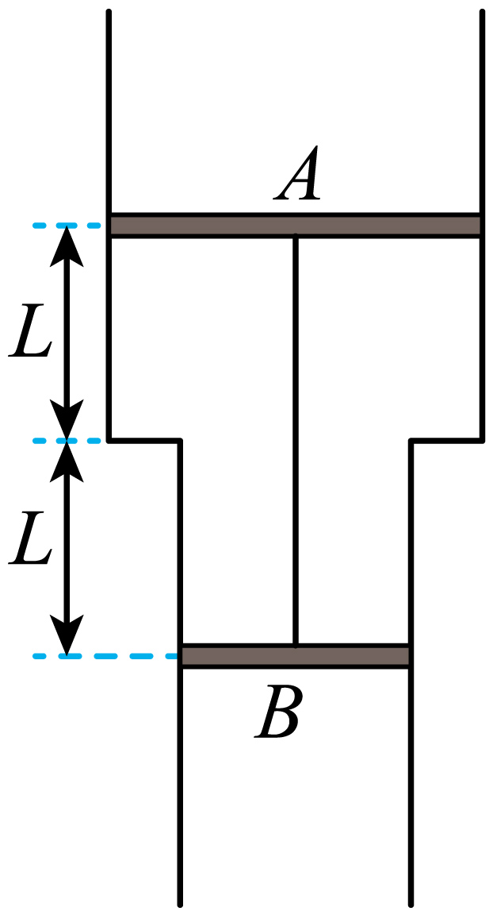
A．初始时，汽缸内封闭气体的压强为$$p_{0}+\frac{2mg}{S}$$
B．初始时，细杆对活塞B的作用力大小为$$4mg$$
C．若汽缸内密封气体温度缓慢降低到$$\frac{5T_{0}}{6}$$，则两活塞向下移动的距离为$$\frac{L}{6}$$
D．若汽缸内密封气体温度缓慢升高到$$\frac{7T_{0}}{6}$$，则缸内气体对外做功为$$\frac{p_{0}SL+3mgL}{2}$$
【答案】BD
【难度】0.4
【详解】A．设初始时䍂内气体的压强为$$p$$，则两活塞受力平衡有
$$p_{0}⋅2S+3mg+pS=p_{0}S+p⋅2S$$
解得
$$p=p_{0}+\frac{3mg}{S}$$
A错误；
B．对活塞$$B$$受力分析有
$$pS+mg=p_{0}S+F$$
解得
$$F=4mg$$
B正确；
C．若汽缸内密封气体温度缓慢降低到$$\frac{5T_{0}}{6}$$，气体发生等压变化，则有
$$\frac{L⋅2S+LS}{T_{0}}=\frac{V}{\frac{5T_{0}}{6}}$$
解得
$$V=\frac{5LS}{2}$$
设两活塞向下移动的距离为$$x$$，则有
$$V=\frac{5LS}{2}=\left(L−x\right)⋅2S+\left(L+x\right)S$$
解得
$$x=\frac{L}{2}$$
C错误；
D．若汽缸内密封气体温度缓慢升高到$$\frac{7T_{0}}{6}$$，气体发生等压变化有
$$\frac{L⋅2S+LS}{T_{0}}=\frac{V}{\frac{7T_{0}}{6}}$$
解得
$$V=\frac{7LS}{2}$$
汽缸内等压膨胀对外做功为
$$W=p\left(\frac{7LS}{2}−3LS\right)=\frac{p_{0}SL+3mgL}{2}$$
D正确。
故选BD。
二、非选择题：本题共4小题，共52分。
9．某同学用如图所示装置探究气体做等温变化的规律。
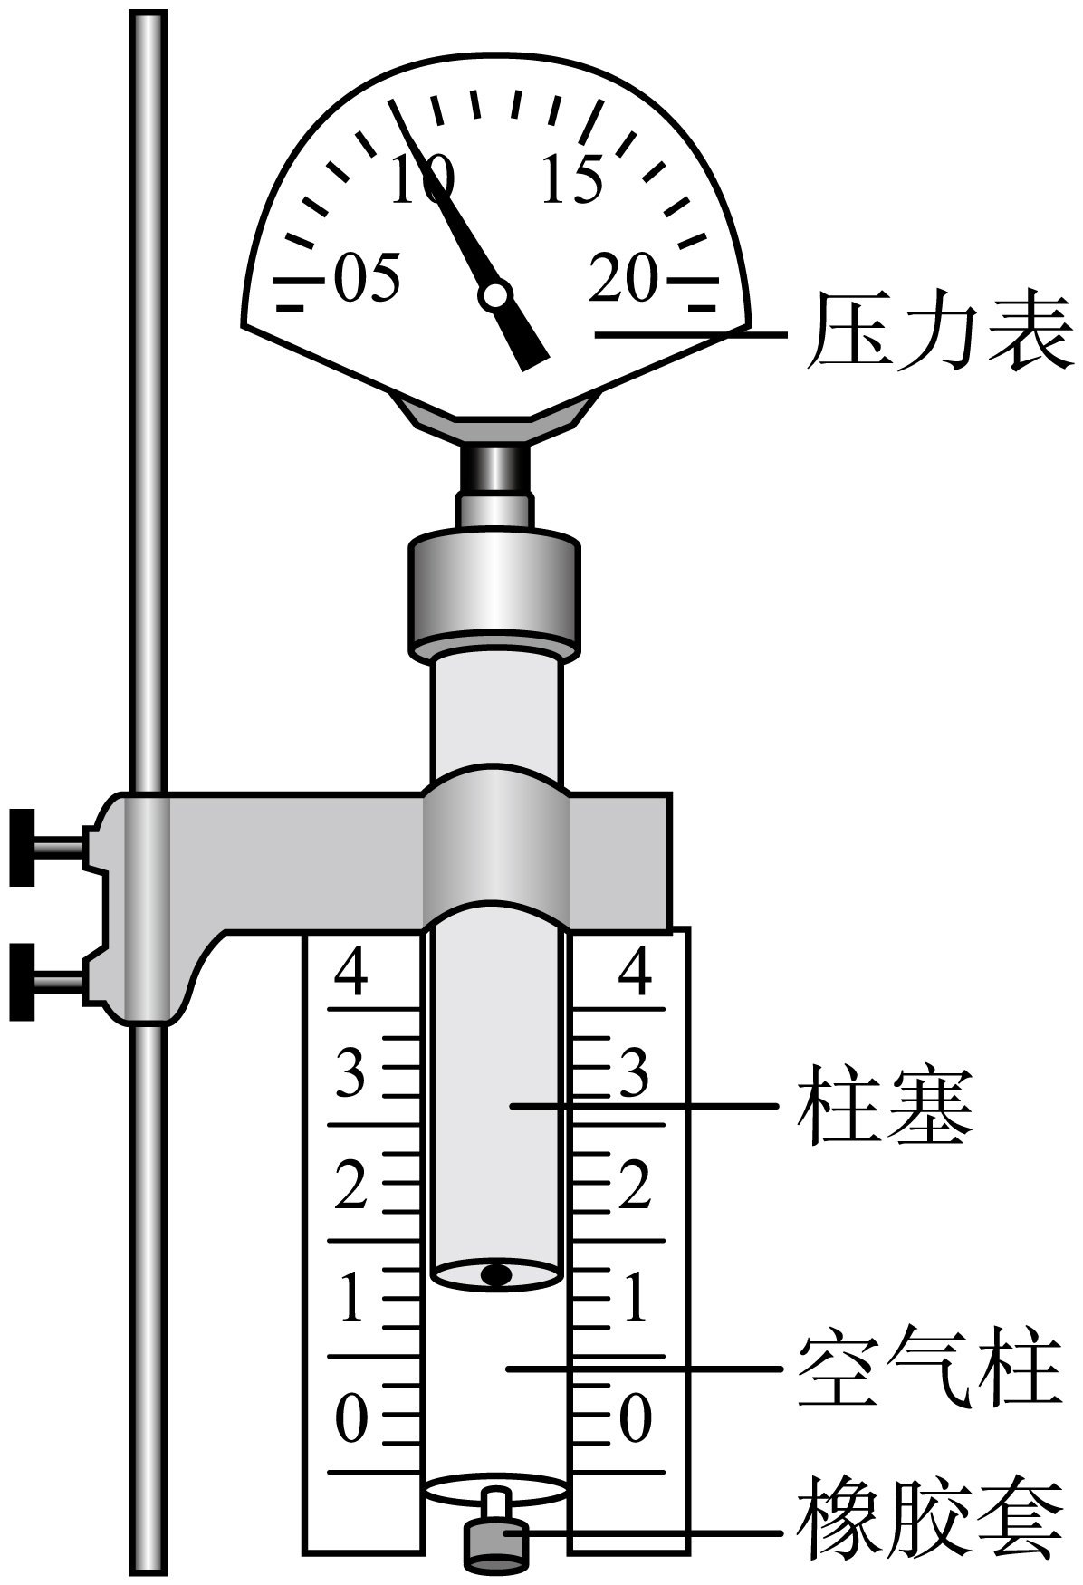
(1)在实验中，下列哪些操作不是必需的________。
A．用橡胶套密封注射器的下端 B．用游标卡尺测量柱塞的直径
C．读取压力表上显示的气压值 D．读取刻度尺上显示的空气柱长度
(2)实验装置用铁架台固定，而不是用手握住玻璃管（或注射器），并且在实验中要缓慢推动活塞，这些要求的目的是_______。
(3)下列图像中，最能直观反映气体做等温变化的规律的是________。
A．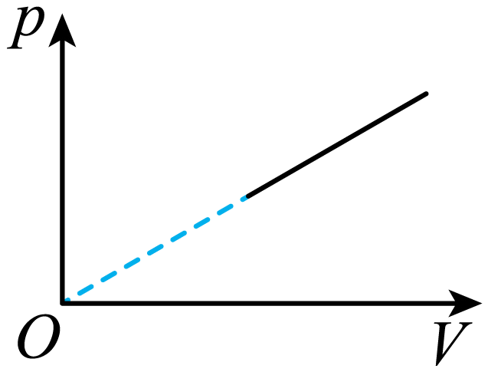 B．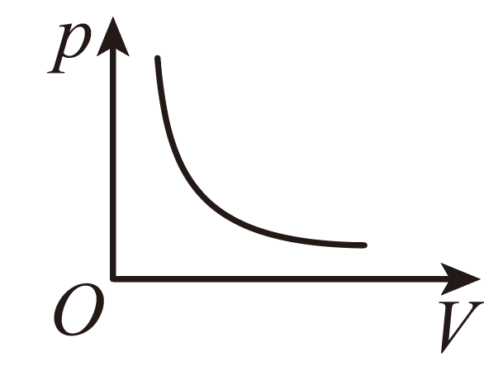 C．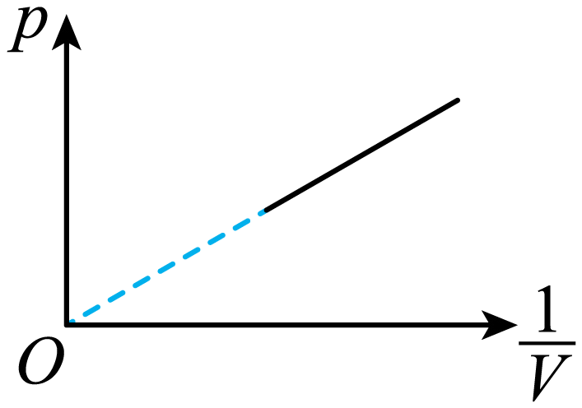
【答案】(1)B
(2)保持玻璃管内的空气温度不变
(3)C
【难度】0.85
【知识点】探究等温情况下一定质量气体压强与体积的关系
【详解】（1）为了保证气体的质量不变，需要用橡胶套密封注射器的下端，实验时需要读取压力表上显示的气压值和读取刻度尺上显示的空气柱长度；由于玻璃管粗细均匀，因此用游标卡尺测量柱塞的直径的操作不需要。
故选B。
（2）不用手握住玻璃管（或注射器），并且在实验中要缓慢推动活塞，这些要求的目的是保持玻璃管内的空气温度不变。
（3）根据气体等温变化规律可得
$$pV=C$$
可得
$$p=C⋅\frac{1}{V}$$
可知$$p−\frac{1}{V}$$图像最能直观反映气体做等温变化的规律。
故选C。
10．在一端开口的细长直玻璃管内由一段水银柱封闭着一定质量的空气。当玻璃管开口向下竖直放置时，空气柱长度$$l_{1}=33\text{cm}$$；当玻璃管水平放置时，空气柱长度$$l_{2}=30\text{cm}$$，已知大气压强为$$p_{0}=74.8\text{cmHg}$$。求：
（1）玻璃管内水银柱的长度；
（2）当玻璃管开口向上竖直放置时，空气柱长度$$l_{3}$$。
【答案】（1）6.8cm；（2）27.5cm
【难度】0.65
【知识点】“玻璃管液封”模型
【详解】（1）当玻璃管开口向下竖直放置时，封闭空气的压强为
$$p_{1}=p_{0}−ρgL_{0}$$
当玻璃管水平放置时，封闭空气的压强为
$$p_{2}=p_{0}$$
根据玻意耳定律可得
$$p_{1}l_{1}S=p_{2}l_{2}S$$
联立解得
$$p_{1}=68\text{cmHg}$$，$$L_{0}=6.8\text{cm}$$
（2）当玻璃管开口向上竖直放置时，封闭空气的压强为
$$p_{3}=p_{0}+ρgL_{0}$$
根据玻意耳定律可得
$$p_{1}l_{1}S=p_{3}l_{3}S$$
解得空气柱的长度为
$$l_{3}=27.5\text{cm}$$
11．如图所示，高为h、导热性能良好的汽缸开口向上放置在水平地面上，汽缸中间和缸口均有卡环，质量为m的活塞在缸内封闭了一定质量的理想气体，活塞的横截面积为S，活塞与汽缸内壁无摩擦且汽缸不漏气。开始时，活塞对中间卡环的压力大小为$$\frac{1}{5}mg$$（g为重力加速度大小），活塞离缸底的高度为$$\frac{1}{2}h$$，大气压强恒为$$\frac{4mg}{S}$$，环境的热力学温度为T₀，不计卡环、活塞及汽缸的厚度。现缓慢升高环境温度至2.5T₀，求此时活塞与上卡环间的弹力大小F。
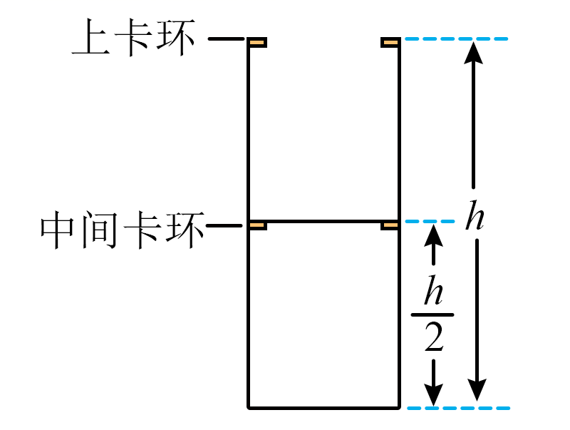
【答案】mg
【难度】0.65
【详解】设开始时䍂内封闭气体的压强为$$p_{1}$$，对活塞受力分析有
$$mg+\frac{4mg}{S}⋅S=p_{1}S+\frac{1}{5}mg$$
解得
$$p_{1}=\frac{24mg}{5S}$$
设当活塞与上卡环接触时，气体压强为$$p_{2}$$，由理想气体状态方程有
$$\frac{p_{1}⋅\frac{h}{2}S}{T_{0}}=\frac{p_{2}⋅hS}{2.5T_{0}}$$
解得
$$p_{2}=\frac{6mg}{S}$$
对活塞受力分析，由平衡方程可知
$$p_{2}S=\frac{4mg}{S}⋅S+mg+F$$
解得
$$F=mg$$
12．如图所示，竖直放置的“L”形细玻璃管截面均匀，左管上端开口，底管右端封闭，竖直管足够长，底管长$$d=20\text{cm}$$，用长$$l_{0}=5\text{cm}$$的水银柱封闭一段理想气体，最初气体温度$$T_{1}=300\text{K}$$时，气体的长度$$l_{1}=10\text{cm}$$．取大气压强$$p_{0}=76\text{cmHg}$$，求：
（1）缓慢升高理想气体的温度，使它的长度变为$$l_{2}=12\text{cm}$$，此时气体的温度$$T_{2}$$；
（2）继续升高温度，当有$$h=4\text{cm}$$的水银柱上升到左管，此时气体的温度$$T_{3}$$。
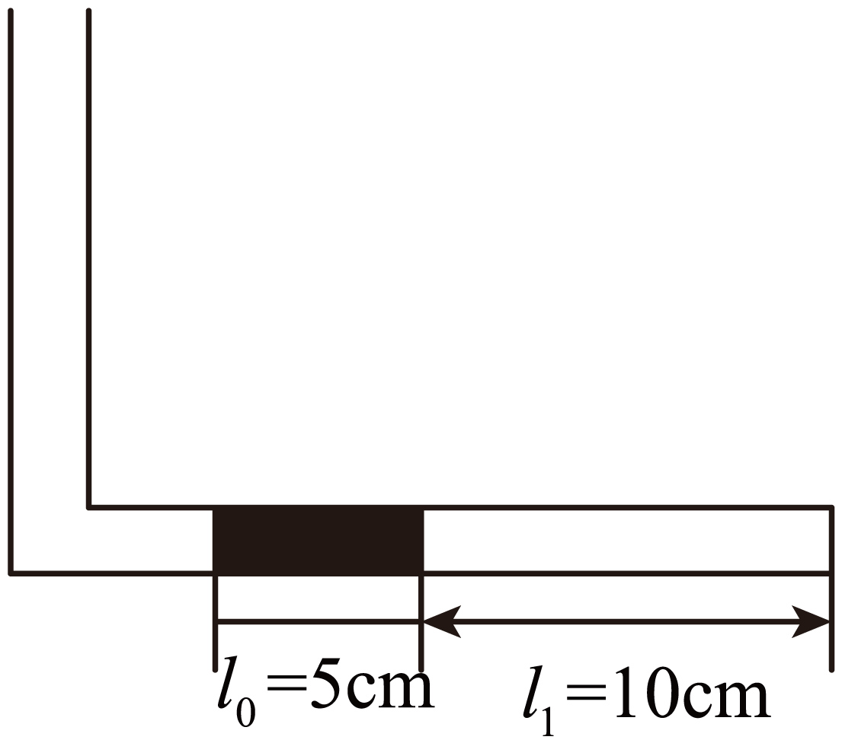
【答案】（1）$$T_{2}=360\text{K}$$；（2）$$T_{3}=600\text{K}$$
【难度】0.65
【知识点】“玻璃管液封”模型
【详解】（1）初始时，封闭气体的压强为$$p_{0}=76\text{cmHg}$$，长度为$$l_{1}=10\text{cm}$$，当气柱的长度变化$$l_{2}=12\text{cm}$$，水银柱仍全部在底部，则根据盖吕萨克定律可得
$$\frac{l_{1}S}{T_{1}}=\frac{l_{2}S}{T_{2}}$$
代入解得
$$T_{2}=360\text{K}$$
（2）当有$$h=4\text{cm}$$的水银柱上升到左管，有1cm 水银柱在低管内，此时封闭气体的压强为
$$p_{3}=p_{0}+ρgh=80\text{cmHg}$$
长度为
$$l_{3}=20\text{cm}−1\text{cm}=19\text{cm}$$
温度为$$T_{3}$$，由理想气体状态方程
$$\frac{p_{0}l_{1}S}{T_{1}}=\frac{p_{3}l_{3}S}{T_{3}}$$
解得
$$T_{3}=600\text{K}$$
13．用铝制易拉罐制作温度计，一透明薄吸管里有一段油柱（长度不计）粗细均匀，吸管与罐密封性良好，罐内气体可视为理想气体，已知罐体积为$$330{\text{cm}}^{3}$$，薄吸管底面积$$0.5{\text{cm}}^{2}$$，罐外吸管总长度为20cm，当温度为27℃时，油柱离罐口10cm，不考虑大气压强变化，下列说法正确的是（ ）
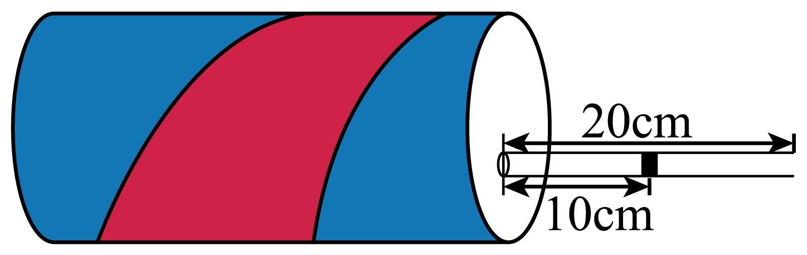
A．若在吸管上标注等差温度值，则刻度左密右疏
B．该装置所测温度不高于31.5℃
C．该装置所测温度不低于23.5℃
D．其他条件不变，缓慢把吸管拉出来一点，则油柱离罐口距离增大
【答案】B
【难度】0.85
【知识点】“玻璃管液封”模型
【详解】A．由盖—吕萨克定律得
$$\frac{V_{1}}{T_{1}}=\frac{V_{2}}{T}$$
其中
$$V_{1}=V_{0}+Sl_{1}=335{\text{cm}}^{3}$$，$$T_{1}=273+27(\text{K})=300\text{K}$$，$$V_{2}=V_{0}+Sl_{1}=330+0.5x({\text{cm}}^{3})$$
代入解得
$$T=\frac{30}{67}x+\frac{19800}{67}(\text{K})$$
根据$$T=t+273\text{K}$$可知
$$t=\frac{30}{67}x+\frac{1509}{67}(℃)$$
故若在吸管上标注等差温度值，则刻度均匀，故A错误；
BC．当$$x=20\text{cm}$$时，该装置所测的温度最高，代入解得
$$t_{{}_{max}}=31.5℃$$
故该装置所测温度不高于$$31.5℃$$，当$$x=0$$时，该装置所测的温度最低，代入解得
$$t_{{}_{min}}=22.5℃$$
故该装置所测温度不低于$$22.5℃$$，故B正确，C错误；
D．其他条件不变，缓慢把吸管拉出来一点，由盖—吕萨克定律可知，油柱离罐口距离不变，故D错误。
故选B。
14．如图，四个相同的绝热试管分别倒立在盛水的烧杯a、b、c、d中，平衡后烧杯a、b、c中的试管内外水面的高度差相同，烧杯d中试管内水面高于试管外水面。已知四个烧杯中水的温度分别为$$t_{a}$$、$$t_{b}$$、$$t_{c}$$、$$t_{d}$$，且$$t_{a}<t_{b}<t_{c}=t_{d}$$。水的密度随温度的变化忽略不计。下列说法正确的是（ ）
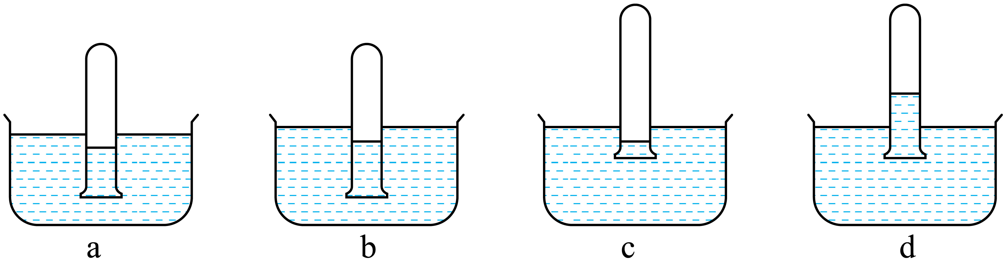
A．a中水的饱和气压最小
B．a、b中水的饱和气压相等
C．c、d中水的饱和气压相等
D．a、b中试管内气体的压强相等
E．d中试管内气体的压强比c中的大
【答案】ACD
【难度】0.85
【知识点】状态参量、饱和汽和饱和汽压
【详解】A．同一物质的饱和气压与温度有关，温度越大，饱和气压越大，a中水的温度最低，则a中水的饱和气压最小，故A正确；
B．同理，a中水的温度小于b中水的温度，则a中水的饱和气压小于b中水的饱和气压，故B错误；
C．c中水的温度等于d中水的温度，则c、d中水的饱和气压相等，故C正确；
D．设大气压强为$$p_{0}$$，试管内外水面的高度差为$$Δh$$，则a、b中试管内气体的压强均为
$$p=p_{0}+ρ_{水}gΔh$$
故D正确；
E．d中试管内气体的压强为
$$p_{d}=p_{0}−ρ_{水}gΔh$$c中试管内气体的压强为
$$p_{c}=p_{0}+ρ_{水}gΔh$$
可知
$$p_{d}<p_{c}$$
故E错误。
故选ACD。
15．可逆斯特林热机的工作循环如图所示。一定质量的理想气体经$$ABCDA$$完成循环过程，$$AB$$和$$CD$$均为等温过程，$$BC$$和$$DA$$均为等容过程。已知$$T_{1}=1200\text{K},T_{2}=300\text{K}$$，气体在状态A的压强$$p_{A}=8.0×{10}^{5}\text{Pa}$$，体积$$V_{1}=1.0{\text{m}}^{3}$$，气体在状态C的压强$$p_{C}=1.0×{10}^{5}\text{Pa}$$。求：
（1）气体在状态D的压强$$p_{D}$$；
（2）气体在状态B的体积$$V_{2}$$。
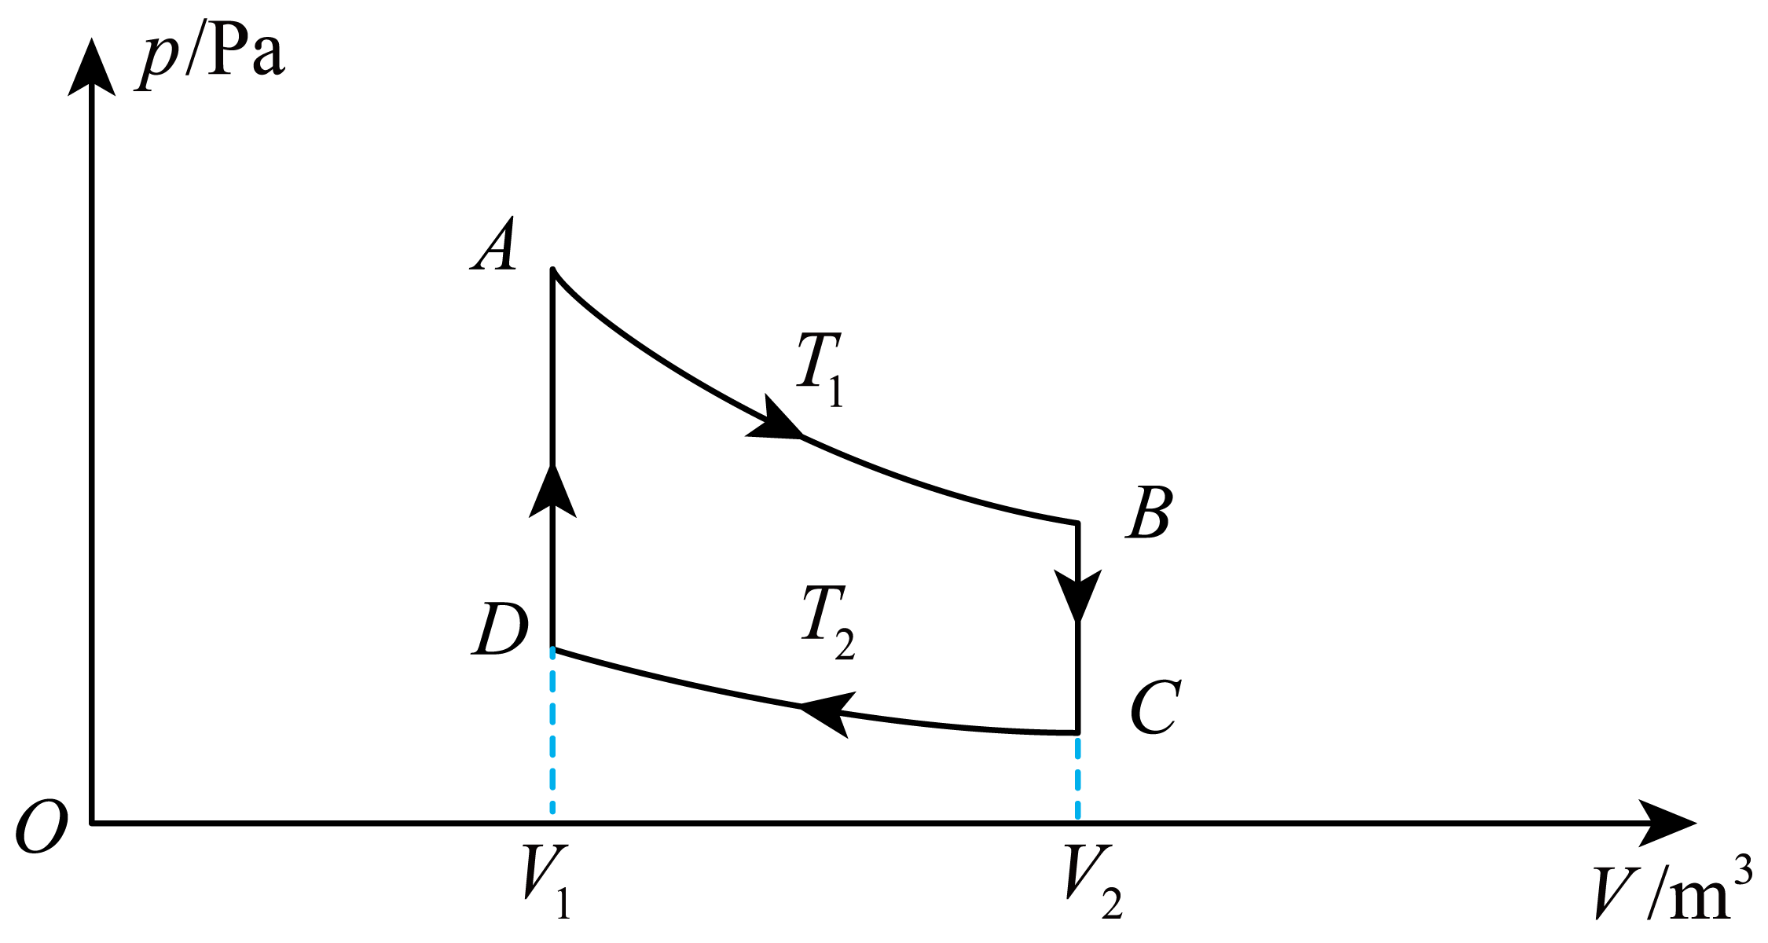
【答案】（1）$$2×{10}^{5}\text{Pa}$$；（2）$$2.0{\text{m}}^{3}$$
【难度】0.85
【详解】（1）从D到A状态，根据查理定律
$$\frac{p_{A}}{T_{1}}=\frac{p_{D}}{T_{2}}$$
解得
$$p_{D}=2×{10}^{5}\text{Pa}$$
（2）从C到D状态，根据玻意耳定律
$$p_{C}V_{2}=p_{D}V_{1}$$
解得
$$V_{2}=2.0{\text{m}}^{3}$$
16．如图，一竖直放置的汽缸内密封有一定量的气体，一不计厚度的轻质活塞可在汽缸内无摩擦滑动，移动范围被限制在卡销a、b之间，b与汽缸底部的距离$$\overline{bc}=10\overline{ab}$$，活塞的面积为$$1.0×{10}^{−2}{\text{m}}^{2}$$。初始时，活塞在卡销a处，汽缸内气体的压强、温度与活塞外大气的压强、温度相同，分别为$$1.0×{10}^{5}\text{Pa}$$和$$\text{300K}$$。在活塞上施加竖直向下的外力，逐渐增大外力使活塞缓慢到达卡销b处（过程中气体温度视为不变），外力增加到$$\text{200N}$$并保持不变。
（1）求外力增加到$$\text{200N}$$时，卡销b对活塞支持力的大小；
（2）再将汽缸内气体加热使气体温度缓慢升高，求当活塞刚好能离开卡销b时气体的温度。
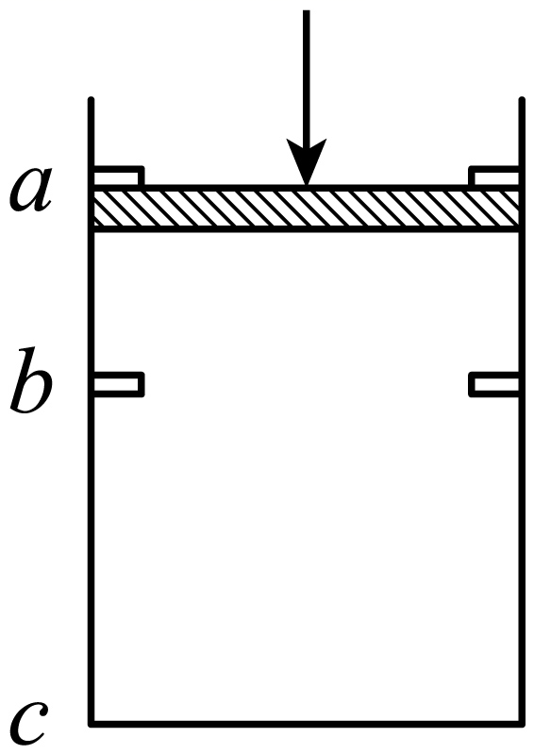
【答案】（1）100N；（2）327K
【难度】0.65
【知识点】玻意耳定律的理解及初步应用、查理定律的理解及初步应用、“气缸活塞类”模型
【详解】（1）活塞从位置$$a$$到$$b$$过程中，气体做等温变化，初态
$$p_{1}=1.0×{10}^{5}\text{Pa}$$、$$V_{1}=S⋅11\overline{ab}$$
末态
$$p_{2}=?$$、$$V_{2}=S⋅10\overline{ab}$$
根据
$$p_{1}V_{1}=p_{2}V_{2}$$
解得
$$p_{2}=1.1×{10}^{5}\text{Pa}$$
此时对活塞根据平衡条件
$$F+p_{1}S=p_{2}S+N$$
解得卡销b对活塞支持力的大小
$$N=100\text{N}$$
（2）将汽缸内气体加热使气体温度缓慢升高，当活塞刚好能离开卡销b时，气体做等容变化，初态
$$p_{2}=1.1×{10}^{5}\text{Pa}$$，$$T_{2}=\text{300K}$$
末态，对活塞根据平衡条件
$$p_{3}S=F+p_{1}S$$
解得
$$p_{3}=1.2×{10}^{5}\text{Pa}$$
设此时温度为$$T_{3}$$，根据
$$\frac{p_{2}}{T_{2}}=\frac{p_{3}}{T_{3}}$$
解得
$$T_{3}≈327\text{K}$$
17．装有科学仪器的密闭容器内部充满温度为$$300K$$、压强为$$1.0×{10}^{5}Pa$$的气体。容器上有面积为$$0.06m^{2}$$的平面观察窗，现将该容器送到到月球上，内部气体的温度变成240K，体积保持不变，月球表面视为真空。求此时：
（1）该气体的压强$$p$$；
（2）观察窗受到气体的压力$$F$$。
【答案】（1）8 × 10⁴Pa；（2）4.8 × 10³N
【难度】0.85
【详解】（1）由题知，整个过程可认为气体的体积不变，则有
$$\frac{p_{1}}{T_{1}}=\frac{p_{2}}{T_{2}}$$
解得
p₂ = 8 × 10⁴Pa
（2）根据压强的定义，气体对观测窗的压力
F = p₂S = 4.8 × 10³N
18．某人驾驶汽车，从北京到哈尔滨，在哈尔滨发现汽车的某个轮胎内气体的压强有所下降（假设轮胎内气体的体积不变，且没有漏气，可视为理想气体）。于是在哈尔滨给该轮胎充入压强与大气压相同的空气，使其内部气体的压强恢复到出发时的压强（假设充气过程中，轮胎内气体的温度与环境相同，且保持不变）。已知该轮胎内气体的体积$$V_{0}=30\text{L}$$，从北京出发时，该轮胎气体的温度$$t_{1}=−3°\text{C}$$，压强$$p_{1}=2.7×{10}^{5}\text{Pa}$$。哈尔滨的环境温度$$t_{2}=−23°\text{C}$$，大气压强$$p_{0}$$取$$1.0×{10}^{5}\text{Pa}$$。求：
（1）在哈尔滨时，充气前该轮胎气体压强的大小。
（2）充进该轮胎的空气体积。
【答案】（1）$$2.5×{10}^{5}\text{Pa}$$；（2）$$6\text{L}$$
【难度】0.65
【知识点】“变质量气体”模型
【详解】（1）由查理定律可得
$$\frac{p_{1}}{T_{1}}=\frac{p_{2}}{T_{2}}$$
其中
$$p_{1}=2.7×{10}^{5}\text{Pa}$$，$$T_{1}=273−3(\text{K})=270\text{K}$$，$$T_{2}=273−23(\text{K})=250\text{K}$$
代入数据解得，在哈尔滨时，充气前该轮胎气体压强的大小为
$$p_{2}=2.5×{10}^{5}\text{Pa}$$
（2）由玻意耳定律
$$p_{2}V_{0}+p_{0}V=p_{1}V_{0}$$
代入数据解得，充进该轮胎的空气体积为
$$V=6\text{L}$$
【点睛】

